На правах рукописи

Демченко Светлана Геннадьевна

Формирование гендерной культуры у студентов как средство гуманизации образовательной среды аграрного вуза

13.00.08 – Теория и методика профессионального образования

Автореферат диссертации на соискание ученой степени кандидата педагогических наук

Комсомольск-на-Амуре – 2012
Работа выполнена на кафедре педагогики профессионального образования Федерального государственного бюджетного образовательного учреждения высшего профессионального образования «Амурский гуманитарно-педагогический государственный университет»

Научный руководитель:
доктор философских наук, профессор Лившиц Рудольф Львович
Научный консультант:
кандидат педагогических наук, доцент Анкудинова Елена Владимировна

Официальные оппоненты:
доктор педагогических наук, профессор Тютюков Вячеслав Григорьевич,
ФГБОУ ВПО «Дальневосточная государственная академия физической культуры»,
кандидат психологических наук, профессор Опевалова Екатерина Васильевна,
ФГБОУ ВПО «Амурский гуманитарно-педагогический государственный университет»

Ведущая организация:
ФГБОУ ВПО «Приморская государственная сельскохозяйственная академия»

Защита состоится «25» мая 2012 г. в 12.00 часов на заседании объединенного диссертационного совета по защите докторских и кандидатских диссертаций ДМ212.202.01 при ФГБОУ ВПО «Амурский гуманитарно-педагогический государственный университет» по адресу: 681000, Россия, г. Комсомольск-на-Амуре, ул. Кирова, дом 17, корпус 2, ауд. 141

С диссертацией можно ознакомиться в библиотеке ФГБОУ ВПО «Амурский гуманитарно-педагогический государственный университет»

Автореферат разослан «18» апреля 2012 г.

Автореферат размещен на официальном интернет-сайте ВАК Министерства образования и науки РФ по адресу referat_vak@mon.gov.ru и на официальном интернет-сайте ФГБОУ ВПО «АмГПГУ» www.amgpgu.ru «16» апреля 2012 г.

Ученый секретарь
диссертационного совета Тулейкина М.М.
ОБЩАЯ ХАРАКТЕРИСТИКА ИССЛЕДОВАНИЯ

Актуальность исследования. Роль высшего профессионального образования не может быть сведена к обслуживанию текущих потребностей социума. Наряду с частными, сиюминутными задачами система образования решает (по крайней мере, должна решать) и те задачи, которые выходят за горизонт ближайшего будущего. Если взглянуть на роль системы образования с этой точки зрения, то мы увидим, что в настоящее время нет ничего более важного, чем утверждение в обществе идеалов гуманистического мировоззрения. Распространенный в современном российском обществе прагматический подход к человеку как к средству извлечения прибыли в стратегическом плане бесперспективен. Прагматическая ориентация позволяет России приспособиться к реалиям современного мира в качестве сырьевого придатка стран «золотого миллиарда», но она блокирует возможность цивилизационного прорыва, возможность подняться на новый уровень развития. Альтернативой прагматизму является гуманизм, который требует относиться к человеку не как к средству, но как к цели. Глобализация – объективный процесс, и было бы крайне наивно надеяться избежать ее воздействия на человека и общество. Глобализация несет в себе массу опасностей и угроз, но она же и создает новые гигантские возможности расширения ресурса человеческой свободы. Вопрос состоит в не том, чтобы избежать глобализации, а в том, чтобы придать ей гуманистическое содержание. Но это не может произойти само собой, ради реализации сценария, соответствующего требованиям гуманизма, необходимо немало потрудиться. В том числе, и в сфере профессионального образования, ибо оно создает благоприятные условия для воздействия на мировоззрение входящих в жизнь поколений. При этом ни одной возможностью нельзя пренебрегать, ни один шанс не должен быть упущен.
Принципиальные положения политики государства по отношению к высшему профессиональному образованию определены Конституцией Российской Федерации и принятыми в соответствии с ней Законом Российской Федерации «Об образовании» и Федеральным законом «О высшем и послевузовском профессиональном образовании». Национальная доктрина образования в Российской Федерации, охватывающая период до 2025 года, создает определенные предпосылки для перехода образования в принципиально новую стадию развития и увязана с провозглашенными на официальном уровне основными направлениями социально-экономической политики Правительства Российской Федерации на долгосрочную перспективу. Для проведения этой линии преобразований системы высшего профессионального образования требуется переход от традиционной «знаниевой» системной организации образовательного процесса к средовой, которая обеспечивает многомерную оценку факторов его гуманизации, что способствует выявлению новых ресурсов повышения его качества. Под этим углом зрения особое значение приобретает вопрос о формировании гендерной
культуры у студентов как средства гуманизации образовательной среды вуза.
Гендерная культура пронизывает все сферы человеческой жизни, накладывает отпечаток на весь строй мыслей и чувствований человека и является существенным детерминантом сценариев его личностного и профессионального самоосуществления. Игнорирование гендерного аспекта ошибочно в теоретическом отношении и контрпродуктивно в педагогическом.
Идея гендерного образования студентов не нова. Экспериментальный опыт на этот счет имеют Московский и Ивановский государственные университеты, Волгоградский и Мурманский педагогические университеты и ряд других высших учебных заведений. Этот опыт во многом может послужить хорошим примером того, каким образом следует организовывать процесс формирования гендерной культуры у студентов.
К фундаментальным разработкам вопросов формирования гендерной культуры у студентов как средства гуманизации образовательной среды вуза следует отнести исследования в области культурологии, философии, гуманистической психологии и педагогики.
В числе основных подходов к интерпретации культуры необходимо выделить следующие: аксиологический, деятельностный, дескриптивный, функциональный, символический, семиотический и системный.
Гендерные исследования в России как особое междисциплинарное направление получили признание со стороны российского научного сообщества сравнительно недавно. Наиболее основательные теоретические разработки этой проблематики содержаться в работах О.А. Ворониной, Н.Ю. Ерофеевой, И.С. Клециной, В.Н. Кирилиной, Л.Н. Надолинской и др.
Традиция исследования изучаемой нами проблематики заложена уже в античной древности. В контексте этой традиции значимыми для настоящего исследования представляются исследования и размышления о сущности гуманизма и феномене человека, о связях и отношениях человека с миром, о назначении человека, об общественном идеале и путях его достижения в древнекитайской и античной философии, в философии Нового времени, в философии экзистенциализма, в русской философии ХIХ и ХХ вв.
Гуманистическая психология личности развивалась, прежде всего, в работах таких исследователей, как К. Роджерс и А. Маслоу. Для настоящей работы значимыми представляются теоретические разработки проблемы личности в отечественной психологии в трудах А.Н. Леонтьева, Р.С. Немова, В.И. Слободчикова и др. Базовые положения гуманистической педагогики изложены в работах М.Н. Берулавы, Е.В. Бондаревской, Б.С. Гершунского и др.
Для успешного формирования гендерной культуры у студентов необходимо учитывать опыт исследования гендерной проблематики в отечественной науке дореволюционного и советского периодов. В указанной связи заслуживают внимания философия любви русских мыслителей (В.Г. Белинского, А.И. Герцена, В.С. Соловьева и др.), «половые переписи» (В.В. Фавра, М.А. Членова, Д.Н. Жбанкова и др.), работы педологов (Е.А. Аркина, П.П. Блонского, А.Б. Залкинда и др.), положения теории полового воспитания в трудах А.С. Макаренко, В.А. Сухомлинского и их последователей (В.Г. Карпикова, Д.В. Колесова, А.Г. Хрипковой и др.). Большое значение для развития педагогических теорий полового воспитания имели работы Д.Н. Исаева, В.Е. Кагана, И.С. Кона.
Разработке проблемы формирования гендерной культуры у студентов как средству гуманизации образовательной среды вуза, в том числе и аграрного, способствует осмысление отечественного опыта гендерного образования молодежи в 20-е – 30-е годы ХХ века. Этот опыт отражен в материалах, касающихся культурно-просветительской работы с населением, и лекциях на темы «полового вопроса», которые читались на центральных курсах работников СПОН и на центральных курсах инспекторов Наркомпроса не только на территории центральных областей Советской России, но и в отдаленных регионах. К числу достаточно информативных данных на этот счет можно отнести материалы Государственного архива Амурской области.
Гуманизация образования в условиях современности требует учета наличной ситуации в обществе, а также учета специфики функционирования системы образования в целом и аграрного вуза в частности. Это диктует необходимость самостоятельных исследований в данном направлении.
В реальной практике возникли противоречия между:
- объективными потребностями российского общества в здоровом нравственно-психологическом климате, развитии человеческого капитала, его преумножении и совершенствовании и фактическим падением нравственности, тревожной демографической ситуацией в стране, кризисом семьи и семейного воспитания;
- необходимостью мобилизации ресурсов для общественного развития и недостаточной вовлеченностью высших учебных заведений в обеспечение решения этой задачи;
- потребностью в повышении качества гуманизации профессионального образования и сохраняющимся традиционным походом к его реализации через «знаниевую» системную организацию образовательного процесса, не обеспечивающую многомерную оценку факторов развития будущего специалиста;
- необходимостью использования возможностей образовательной среды вуза для повышения ее гуманистического потенциала через формирование у студентов высокой гендерной культуры и отсутствием необходимых разработок педагогических условий такого формирования.
Поиск условий разрешения данных противоречий применительно к аграрному вузу позволил сформулировать проблему нашего исследования: организационно-педагогические условия формирования гендерной культуры у студентов как средства гуманизации образовательной среды аграрного вуза.
В рамках рассматриваемой проблемы нами определена тема диссертационного исследования: «Формирование гендерной культуры у студентов как средство гуманизации образовательной среды аграрного вуза».
Цель исследования: выявить, теоретически обосновать и экспериментально апробировать организационно-педагогические условия формирования гендерной культуры у студентов как средства гуманизации образовательной среды аграрного вуза.
Объект исследования: процесс гуманизации профессионального образования.
Предмет исследования: формирование гендерной культуры у студентов как средство гуманизации образовательной среды аграрного вуза.
В качестве гипотезы исследования были выдвинуты следующие положения:
Формирование гендерной культуры у студентов является средством гуманизации образовательной среды аграрного вуза. Сущность этого процесса состоит в совершенствовании гуманистической «Я-концепции» личности в ее гендерной определенности: чем выше у студентов уровень гендерной культуры, тем выше гуманистический потенциал образовательной среды. Формирование гендерной культуры у студентов как средство гуманизации образовательной среды аграрного вуза будет эффективным при реализации следующих организационно-педагогических условий:
- направленности формирования гендерной культуры на развитие у студентов гуманистической «Я-концепции» личности;
- формирования гендерной культуры у студентов в специально организованном учебном процессе;
- формирования гендерной культуры у студентов в специально организованной педагогической деятельности во внеучебной работе.
Для достижения поставленной цели и проверки основных положений гипотезы нами сформулированы следующие задачи:
- Провести анализ философско-методологических предпосылок проблемы и систематизировать теоретические положения, касающиеся гуманизации образовательной среды вуза, через раскрытие принципов гуманизма и идеи равного достоинства мужчины и женщины; определить критерии формирования гендерной культуры у студентов.
- Рассмотреть исторические и психолого-педагогические аспекты проблемы исследования с целью раскрыть сущность процесса формирования гендерной культуры у студентов как средства гуманизации образовательной среды вуза.
- Теоретически обосновать и экспериментально проверить эффективность организационно-педагогических условий, обеспечивающих формирование гендерной культуры у студентов аграрного вуза как средства гуманизации образовательной среды аграрного вуза.
- Разработать программы учебной и внеучебной работы со студентами аграрного вуза по формированию у них гендерной культуры как средства гуманизации образовательной среды.
Теоретико-методологическую основу исследования составляют положения: гуманистической философии (Ж.-П. Сартр, В.С. Соловьев и др.), психологии (К. Роджерс, А. Маслоу и др.) и педагогики (М.Н. Берулава, Е.В. Бондаревская, Б.С. Гершунский и др.); теорий культуры (Б.Г. Ананьев, А.И. Арнольдов, А.Н. Быстрова, Н.С. Злобин, В.М. Межуев и др.); гендерных теорий (Д. Мани, И.С. Клецина и др.).
Методы исследования: а) теоретические – анализ философской, психолого-педагогической и другой научной литературы по проблеме исследования, изучение и анализ архивных материалов, отражающих отечественный опыт организации гендерного образования молодежи на Дальнем Востоке, анализ нормативно-правовых источников, определяющих функционирование и развитие высших учебных заведений, анализ рекомендаций и учебно-программной документации, действующих в системе профессионального образования, теоретическое моделирование; б) эмпирические – наблюдение, беседа, анкетирование, тестирование, методика незаконченных предложений, изучение и анализ продуктов познавательной и творческой деятельности студентов, педагогический эксперимент в его основных видах (констатирующий и формирующий); в) статистические – математическая и статистическая обработка результатов экспериментального исследования.
Экспериментальной базой исследования являлся ФГБОУ ВПО «Дальневосточный государственный аграрный университет» («ДальГАУ»). В обследовании приняли участие 265 студентов 1-го – 2-го курсов очного отделения ФГБОУ ВПО «ДальГАУ». В состав экспериментальной группы (73 человека), контрольной группы (73 человека) вошли студенты института ветеринарной медицины и зоотехнии по специальностям 310800 − «Ветеринария» и 310700 − «Зоотехния».
Этапы исследования:
На первом этапе (2001 – 2006 гг.) изучалось состояние проблемы в теории и на практике, определялись основные теоретические положения исследования, формулировался научный аппарат (цель, задачи, гипотеза исследования и др.), разрабатывалась программа экспериментального исследования по обоснованию организационно-педагогических условий формирования гендерной культуры у студентов как средства гуманизации образовательной среды аграрного вуза, проводилась работа по созданию соответствующих программ учебной дисциплины и внеучебной деятельности со студентами.
В процессе реализации задач второго этапа (2006 – 2009 гг.) проанализирован материал по различным направлениям учебной и внеучебной работы со студентами, осуществлялось консультирование относительно особенностей организации и реализации учебной и внеучебной деятельности, оформлялась теоретическая часть диссертации, накапливался материал практических рекомендаций по изучаемой проблеме, проведен констатирующий и формирующий эксперимент по созданию организационно-педагогических условий формирования гендерной культуры у студентов, обосновывались и внедрялись разработанные программы учебной дисциплины и внеучебной деятельности со студентами по формированию у них гендерной культуры как средства гуманизации образовательной среды аграрного вуза, проверялась эффективность вводимых организационно-педагогических условий.
На третьем этапе (2009 – 2012 гг.) проводился анализ и оформление результатов экспериментального исследования и внедрения их в практику, осуществлялась доработка материалов по результатам внедрения.
Научная новизна исследования:
- систематизированы теоретические положения о гуманизации образовательной среды аграрного вуза через постижение принципов гуманизма и идеи равного достоинства мужчины и женщины;
- раскрыта сущность процесса формирования гендерной культуры у студентов как совершенствование гуманистической «Я-концепции» личности в ее гендерной определенности;
- экстраполированы принципы и закономерности гуманистической педагогики и психологии на процесс формирования гендерной культуры у студентов как средства гуманизации образовательной среды аграрного вуза;
- выявлены и описаны критерии формирования гендерной культуры у студентов (сформированность когнитивного, мотивационного, операционального, личностного, аксиологического компонентов).
Теоретическая значимость исследования состоит в том, что:
- предложена целостная концепция формирования гендерной культуры у студентов как средства гуманизации образовательной среды аграрного вуза;
- теоретически обоснованы и экспериментально апробированы организационно-педагогические условия, обеспечивающие формирование гендерной культуры у студентов как средство гуманизации образовательной среды аграрного вуза: направленность формирования гендерной культуры на развитие у студентов гуманистической «Я-концепции» личности в ее гендерной определенности; формирование гендерной культуры у студентов в специально организованном учебном процессе; формирование гендерной культуры у студентов в специально организованной педагогической деятельности во внеучебной работе.
Практическая значимость исследования:
- разработана и внедрена программа дисциплины «Основы гендерной культуры» для студентов 1-го и 2-го курсов по специальностям 310800 − «Ветеринария» и 310700 − «Зоотехния» в соответствии с требованиями и рекомендациями по разработке программ учебных дисциплин (модулей), реализующих образовательные стандарты высшего профессионального образования;
- разработана и внедрена программа «Формирование гендерной культуры у студентов как средство гуманизации образовательной среды аграрного вуза» по организации студенческого клуба «Молодая семья».
Достоверность и обоснованность результатов исследования обеспечены обоснованностью исходных теоретико-методологических положений, их соответствием современным тенденциям развития педагогической науки и практики; использованием методов исследования, адекватных цели, задачам и логике исследования; применением современных методов обработки статистических данных, личным участием автора в педагогическом процессе.
На защиту выносятся следующие положения:
1. Формирование гендерной культуры у студентов является средством гуманизации образовательной среды аграрного вуза. Сущность этого процесса состоит в совершенствовании гуманистической «Я-концепции» личности в ее гендерной определенности: чем выше у студентов уровень гендерной культуры, тем выше гуманистический потенциал образовательной среды.
2. Критериями эффективности формирования гендерной культуры у студентов как средства гуманизации образовательной среды аграрного вуза является сформированность когнитивного, мотивационного, операционального, личностного и аксиологического компонентов гуманистической «Я-концепции» личности в ее гендерной определенности.
3. Организационно-педагогическими условиями формирования гендерной культуры у студентов как средства гуманизации образовательной среды аграрного вуза, обеспечивающими эффективность этого процесса, выступают: направленность формирования гендерной культуры на развитие у студентов гуманистической «Я-концепции» личности в ее гендерной определенности; формирование гендерной культуры у студентов в специально организованном учебном процессе; формирование гендерной культуры у студентов в специально организованной педагогической деятельности во внеучебной работе.
Апробация результатов исследования.
Основные результаты исследования были представлены автором в статьях и выступлениях на международных, региональных и других научно-практических и научно-методических конференциях: «Становление профессиональной компетентности специалиста в учебно-воспитательном процессе» (г. Благовещенск, 2004 г.); «Личностно-профессиональная деформация специалистов педагогических профессий» (г. Благовещенск, 2004 г.); «Историко-педагогическое знание в начале третьего тысячелетия: историко-педагогический компонент в педагогических исследованиях и педагогическом образовании» (г. Москва, 2006 г.); «Молодежь 21 века: шаг в будущее» (г. Благовещенск, 2008 г.); «Образовательная среда вуза: ресурсы, технологии» (г. Благовещенск, 2009 г.); «Инновационные технологии в совершенствовании качества образования» (г. Благовещенск, 2012 г.).
Промежуточные результаты исследования докладывались на семинарах,
проводимых в рамках научно-исследовательской работы института гуманитарного образования (ИГО) ФГБОУ ВПО «Дальневосточный государственный аграрный университет» («ДальГАУ»), заседаниях кафедры иностранных языков и Ученого совета ИГО «ДальГАУ» (г. Благовещенск, 2001 – 2012 гг.), заседаниях кафедры педагогики и инновационных образовательных технологий и кафедры профессионального образования ФГБОУ ВПО «Амурский гуманитарно-педагогический государственный университет» (г. Комсомольск-на-Амуре, 2008 – 2012 гг.).
Материалы исследования легли в основу программы дисциплины «Основы гендерной культуры» для студентов 1-го и 2-го курсов по специальностям 310800 − «Ветеринария» и 310700 − «Зоотехния», программы «Формирование гендерной культуры у студентов как средство гуманизации образовательной среды аграрного вуза» по организации студенческого клуба «Молодая семья» в ФГБОУ ВПО «Дальневосточный государственный аграрный университет» и программы «Формирование гендерной культуры у студентов как средство гуманизации образовательной среды» по организации студенческого клуба «Молодая семья» в КГАОУ СПО «Камчатский политехнический техникум».
Структура диссертации. Диссертация состоит из введения, трех глав, заключения, библиографического списка, приложения.

ОСНОВНОЕ СОДЕРЖАНИЕ ДИССЕРТАЦИИ
Во Введении дано обоснование актуальности проблемы и темы диссертации, определены объект и предмет исследования. Сформулированы цель, гипотеза и задачи исследования, представлена его теоретико-методологическая основа, описаны методы исследования, его экспериментальная база. Изложены этапы исследования, обоснованы научная новизна работы и ее теоретическая и практическая значимость, сформулированы основные положения, выносимые на защиту.
В первой главе «Философско-методологический аспект проблемы» рассмотрены концептуальные и методологические основы исследования, систематизированы теоретические положения о гуманизации образовательной среды вуза через постижение принципов гуманизма и идеи равного достоинства мужчины и женщины, определены сущность формирования гендерной культуры у студентов и критерии эффективности этого процесса.
В ходе исследования становления гуманизма в системе философского знания в качестве основного принципа, определяющего сущность гуманизации образовательной среды вуза, выделено положение о человеке как высшей ценности. Все многообразие интерпретаций этого принципа в логике конкретных концепций мы представили в виде отдельных положений на трех уровнях: всеобщего (современная цивилизация в целом); особенного (российское общество); единичного (отдельная личность).
Изучение и анализ истории проблемы взаимосвязи женского и мужского в философии, мифологии и древних культурах привело к теоретическому обоснованию задачи формирования гендерной культуры у студентов как средства гуманизации образовательной среды. В качестве основного тезиса этого обоснования выдвинуто положение о равном достоинстве мужчины и женщины как базовой аксиологической предпосылке реализации гуманистических идеалов в обществе.
Исследование инвариантного содержания понятия «культура» привело к
выводам о гендерной культуре как феномене, который:
- представляет собой эволюционирующую систему, совокупность проявлений жизнедеятельности разумного начала в человеке, отражающих степень его (разумного начала) развития;
- функционирует и развивается согласно законам эволюции системных объектов особой небиологической, социально обусловленной природы;
- воссоздает целостность человека и одновременно оказывает влияние на преобразование окружающей его среды.
На основе исследований гендерной проблематики О.О. Антоновой, А.А. Гершенович, О.В. Зиневича, И.С. Клециной, О.А. Константиновой, И.А. Красоткиной и др. сделан вывод об основных линиях развития взглядов на гендер как социальный, психологический, культурный, социопсихологический и социокультурный пол человека.
Определено, что гендер и пол – понятия не тождественные, взаимосвязанные и взаимопоясняющие, раскрывающие сущность человека как носителя социального образа мужчины / женщины. Представлен взгляд на гендер как на проекцию пола, выстраиваемую через призму небиологических, формируемых, социально обусловленных атрибутов человека.
Рассмотрен процесс инкультурации через механизмы идентификации и обособления и установлено, что:
- гендерная культура, с точки зрения ее формирования у студентов как средства гуманизации образовательной среды вуза, – сложная эволюционирующая система, репрезентирующая собой развивающуюся целостность взаимосвязанных подсистем гуманистической «Я-концепции» личности в ее гендерной определенности;
- сущность процесса формирования гендерной культуры у студентов как средства гуманизации образовательной среды вуза состоит в совершенствовании их гуманистической «Я-концепции» личности в ее гендерной определенности;
- успешность формирования гендерной культуры у студентов в аспекте проблемы гуманизации образовательной среды вуза зависит от того, насколько этот процесс организован как целенаправленная педагогическая деятельность.
В осмыслении гендерной проблематики существенное значение имеют теоретические разработки И.А. Колесниковой, где утверждается, что смыслом, целью, субъектом, предметом, результатом и критерием оценки целенаправленной специально организованной педагогической деятельности является человек.
Немалый эвристический потенциал содержит русская философия любви (В.Г. Белинский, А.И. Герцен, Н.Г. Чернышевский, П.Л. Лавров, В.С. Соловьев, Н.А. Бердяев, В.В. Розанов и др.). Эти достижения педагогической и философской мысли позволили сформулировать гуманистическую «Я-концепцию» личности в ее гендерной определенности и выделить критерии эффективности формирования гендерной культуры (рис. 1).
Рис. 1. Гуманистическая «Я-концепция» личности в ее гендерной определенности (теоретическая схема)
время

истинный человек
все ценностно-положительное содержание жизни
истинный мужчина
особенного

единичного

-носитель уникального образа человеческой индивидуальности и неповторимой реальности своего «я», признает и уважает свою индивидуальность и индивидуальность других людей, открыт окружающему его миру и находится с ним во взаимосвязи;
-активно-деятельный, независимый и ответственный субъект самопознания, самотворения и саморазвития;
-имеет смыслом жизни исполнение себя в качестве человека, самосовершенствование;
-творец, имеющий для себя в качестве идеала образ абсолютной личности (в своем развитии характеризуется становлением человеком «с большой буквы», истинным человеком в значении положительного единства мужского и женского начал и совершенным идеалом человека, воплощающем в себе два первых образа как блага в детях).

КогнитивныйМотивационныйОперациональныйЛичностныйАксиологический

все цположительное содержание жизни

Человек/
личность

всеобщего

-ценность как личность;
-имеет право на свободу, счастье, развитие и проявление своих способностей, его благо – критерий оценки деятельности социальных институтов;
-должен жить по принципам равенства, справедливости, человечности.

центр
знания
умения, навыки
личностныекачества

ценностные ориентиры
стремления
мужчина/
женщина
философия
гендерные теории

Уровень
конкретного
Уровень
индивидуального
(специфичного)
Уровень
универсального

воплощение в жизнь человеческого качества по пути достижения положительного единства всего
по пути достижения положительного единства всего
любовь
деторождение
отцовство / материнство
истинная женщина
-высшая ценность, и его благо есть мера всех вещей;
-цель общества и никогда не должен быть средством достижения внешних по отношению к его бытию целей;
-каждый по отдельности, как и все люди вместе, имеет право на счастье;
-стремится к такому общественному устройству, в котором первые три принципа будут воплощены в жизнь.

Человек
как

всеобщего сознания, душа мира

носитель гендерной культуры
другие науки о человеке

педагогика
психология
семья
ГУМАНИСТИЧЕСКОЕ МИРОВОЗЗРЕНИЕ

Абсолютная личность
В заключении главы сделан вывод, что теоретическое обоснование гипотезы исследования достаточно для того, чтобы перевести вопрос в практическую плоскость.
Во второй главе «Исторические и психолого-педагогические основания изучения проблемы» на основе исследования исторического аспекта проблемы, в том числе анализа документов Государственного архива Амурской области, выявлены основные тенденции развития гендерных педагогических теорий и практики, обобщен положительный опыт, сформулированы положения, представляющие значимость для экспериментального обоснования настоящего исследования.
Рассмотрены теоретические разработки средового подхода И.Ф. Бережной, Н.И. Вьюновой, Д.В. Иванова, Э.Р. Мамонтовой, П.С. Федоровой, А.В. Ясвина и др., на основании которых сделаны следующие выводы: не любая среда образовательного учреждения является образовательной; образовательная среда включает в себя среду обучения и внеучебную среду и представляет собой результат развития личности ее субъектов, их обучения и воспитания на основе субъект-субъектного, гуманистически и личностно ориентированного подхода к организации образования. Образовательная среда – «это в первую очередь продукт активности ее субъектов … Мы можем наблюдать своеобразную цикличность процесса развития: личностные свойства индивидов влияют на уровень развития образовательной среды, уровень развития среды обуславливает паттерны развития ее субъектов». Отсюда один из главных выводов: чем выше у студентов уровень гендерной культуры (как результат совершенствования гуманистической «Я-концепции» их личности в ее гендерной определенности), тем выше гуманистический потенциал среды, создаваемой ими.
Проведен анализ законодательных документов о высшем профессиональном образовании и комментариев к ним, исследованы теоретические положения гуманистической педагогики и психологии и сделаны выводы относительно педагогической сущности формирования гендерной культуры у студентов как средства гуманизации образовательной среды аграрного вуза, которая состоит в том, что этот процесс:
- осуществляется в интересах человека, общества, государства;
- характеризуется специальной организацией в рамках учебной и внеучебной работы со студентами;
- ориентирован на совершенствование у студентов гуманистической «Я-концепции» личности в ее гендерной определенности;
- представляет собой взаимодействие его субъектов (преподавателя и студентов), является гуманистически и личностно-ориентированным;
- обеспечивает повышение уровня гендерной культуры у студентов и, как следствие, развитие гуманистического потенциала образовательной среды вуза;
- предполагает в качестве критериев оценки его эффективности сформированность компонентов гуманистической «Я-концепции» личности в ее гендерной определенности: когнитивного, мотивационного, операционального, личностного, аксиологического;
- характеризуется длительностью, перспективностью, комплексностью, ступенчатостью, многофакторностью;
- имеет движущими силами противоречия между наличным уровнем гендерной культуры у студентов и потребностями в его повышении, между требованиями среды к человеку как носителю гендерной культуры и его возможностями удовлетворить эти требования;
- базируется на развитии потребностей студентов в принадлежности и любви, познании и знании, развитии и полной самореализации;
- в содержательном аспекте соответствует возрастным и индивидуальным особенностям студентов, отражает их связь с жизнью.
В качестве основных принципов формирования гендерной культуры у студентов как средства гуманизации образовательной среды аграрного вуза выделены: 1) принципы, которые определены современной концепцией образования (принцип гуманистического характера образования, приоритета общечеловеческих ценностей, свободного развития личности, природосообразности, культуросообразности, развития социальной и культурной компетентности личности); 2) принципы, которые утверждает в качестве основных гуманистическая психология (принцип становления; уникальности каждого индивида и человеческой природы; целостности; позитивного отношения к человеческой природе; здоровья); 3) принципы, которые можно рассматривать как уточняющие перечисленные выше принципы (любви как сущностной основы изучаемого процесса; стремления к самоактуализации; ориентированности изучаемого процесса на развитие компонентов гуманистической «Я-концепции» личности в ее гендерной определенности и др.).
Определены организационно-педагогические условия, обеспечивающие эффективность формирования гендерной культуры у студентов как средства гуманизации образовательной среды аграрного вуза: направленность формирования гендерной культуры на развитие у студентов гуманистической «Я-концепции» личности в ее гендерной определенности; формирование гендерной культуры у студентов в специально организованном учебном процессе; формирование гендерной культуры у студентов в специально организованной педагогической деятельности во внеучебной работе.
В третьей главе «Экспериментальное исследование организационно-педагогических условий формирования гендерной культуры у студентов как средства гуманизации образовательной среды аграрного вуза» изложены материалы экспериментальной работы, основные направления которой составил анализ сложившейся практики изучаемого процесса и экспериментальное обоснование каждого из выделенных организационно-
педагогических условий, представленных выше.
В рамках первого направления определено, что сложившаяся образовательная практика аграрного вуза не удовлетворяет социальные запросы в формировании гендерной культуры у студентов как средства гуманизации его образовательной среды, но содержит предпосылки к созданию организационно-педагогических условий, выявленных нами и теоретически обоснованных как способствующих достижению эффективности изучаемого процесса.
Экспериментальной базой исследования являлся ФГБОУ ВПО «Дальневосточный государственный аграрный университет» («ДальГАУ»). В обследовании приняли участие студенты 1-го – 2-го курсов очного отделения ФГБОУ ВПО «ДальГАУ», всего 265 человек. Из них в ходе проведения эксперимента были сформированы экспериментальная (ЭГ) и контрольная (КГ) группы. В состав ЭГ (всего 73 человека) и КГ (всего 73 человека) вошли студенты института ветеринарной медицины и зоотехнии по специальностям 310800 − «Ветеринария» и 310700 − «Зоотехния».
На констатирующем этапе проведения эксперимента все студенты (265 человек), в том числе студенты ЭГ (73 человека) и КГ (73 человека) выявили наличие гендерной культуры на уровне ниже среднего. Диаграмма сформированности компонентов гуманистической «Я-концепции» личности в ее гендерной определенности, выделенных нами в качестве критериев эффективности изучаемого процесса, у студентов в % (когнитивного (К-1), мотивационного (К-2), операционального (К-3), личностного (К-4) и аксиологического (К-5) компонентов), представлена на рисунке 2.

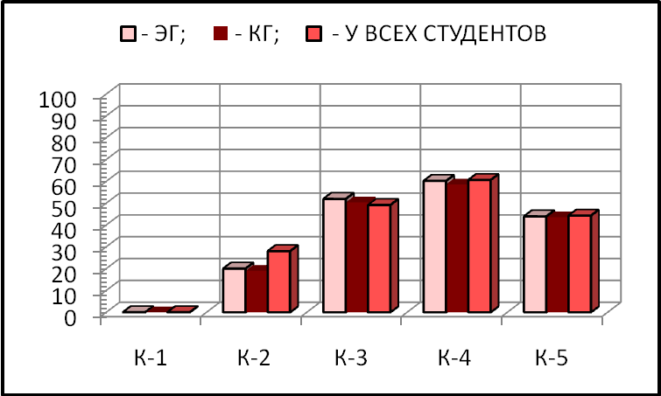

Рис. 2. Сформированность компонентов гуманистической «Я-концепции» личности в ее гендерной определенности у студентов в %

Сущность реализации первого вводимого организационно-педагогического условия состояла в постановке цели и задач, определяющих направленность формирования гендерной культуры на развитие у студентов гуманистической «Я-концепции» личности в ее гендерной определенности, в определении и применении средств, необходимых для их достижения, в изучении и анализе результатов применения рассматриваемого условия с точки зрения достижения эффективности изучаемого процесса.
Цель и задачи определялись в соответствии с положениями о гуманистической «Я-концепции» личности в ее гендерной определенности, педагогической сущности изучаемого процесса, его закономерностях и принципах по разработанной нами схеме, представленной на рисунке 3.

цель
задачи

повышение уровня

Компоненты
гуманистической «Я-концепции» личности
в ее гендерной определенности

К-5
К- 4
личностные качества

К-3
умения и навыки

К-2
стремления
развитие
сформированности

задачи 2-го этапа (5-го вида)

задачи 2-го этапа (4-го вида)

задачи 2-го этапа (3-го вида)

задачи 2-го этапа (2-го вида)

задачи 2-го этапа (1-го вида)

задачи 2-го этапа (6-го вида)

человек / личность
мужчина / женщина

любовь

семья

деторождение

ценностные ориентиры

знания
К-1
задачи 1-го этапа

гендер / гендерная культура
отцовство / материнство

Рис. 3. Схема работы по изучению направленности формирования гендерной культуры у студентов

Согласно представленной схеме, цель формирования гендерной культуры как средства гуманизации образовательной среды аграрного вуза – развитие у студентов гуманистической «Я-концепции» личности в ее гендерной определенности по компонентам в их единстве: когнитивного (К-1), мотивационного (К-2), операционального (К-3), личностного (К-4), аксиологического (К-5). В качестве задач, позволяющих достигнуть поставленную цель, определено повышение уровня сформированности этих компонентов: К-1) – знаний; К-2) – стремлений; К-3) – умений и навыков; К-4) – личностных качеств; К-5) – ценностных ориентиров. Каждая из поставленных задач разделена на задачи двух типов: решаемые в рамках подготовительного этапа и реализуемые на основном этапе (1-го; 2-го; 3-го; 4-го; 5-го; 6-го видов). Задачи первого типа конкретизировались относительно категорий «гендер» и «гендерная культура». Задачи второго типа – относительно основных блоков, представленных нами на рисунке 1 на уровне индивидуального: задачи 1-го вида – «человек / личность»; 2-го вида – «мужчина / женщина»; 3-го – «любовь»; 4-го – «семья»; 5-го – «отцовство / материнство»; 6-го вида – «деторождение».
Решение поставленных задач осуществлялось посредством разнообразных видов деятельности и общения, форм и методов обучения и воспитания, через содержательный аспект учебной, самостоятельной и внеучебной работы со студентами, методическое и материально-техническое обеспечение этой работы на основе субъект-субъектного, гуманистически и личностно-ориентированного взаимодействия между преподавателем и студентами с опорой на такие психологические потребности личности, как потребность в любви и принадлежности, в познании и знании, полной самореализации.
Работа по рассматриваемому условию на этапе текущего контроля проводилась посредством наблюдения, бесед, анкетирования, тестирования, методики незаконченных предложений, изучения и анализа продуктов познавательной и творческой деятельности студентов, устных, письменных опросов и т. д.
Контрольное измерение гендерной культуры у студентов осуществлялось посредством диагностических методик, которые применялись на этапе констатирующего эксперимента. Динамика повышения гендерной культуры у студентов ЭГ в соответствии с выработанными критериями эффективности изучаемого процесса (сформированность когнитивного (К-1), мотивационного (К-2), операционального (К-3), личностного (К-4) и аксиологического (К-5) компонентов), представлена на рисунке 4.

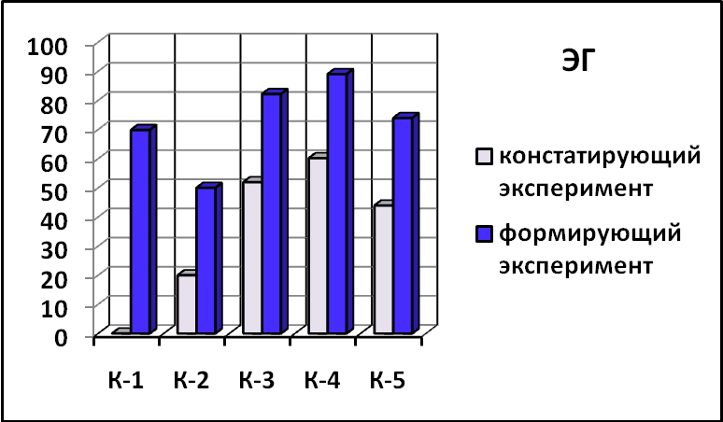

Рис. 4. Динамика изменений гендерной культуры у студентов ЭГ

По окончанию эксперимента у студентов ЭГ выявлено повышение гендерной культуры в отношении всех компонентов: когнитивного (К-1) от низкого до выше среднего (на 69,86 %); мотивационного (К-2) от низкого до среднего (на 30 %); операционального (К-3) от среднего до выше среднего (на 30,25 %); личностного (К-4) от среднего до высокого (на 28,85 %); аксиологического (К-5) от ниже среднего до выше среднего (на 30,04 %).
У студентов КГ, в отношении которых работа по условиям не проводилась, особой положительной динамики изменений гендерной культуры не выявлено (рис. 5).

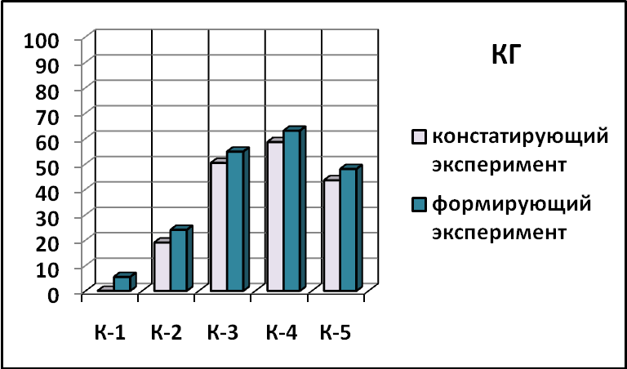

Рис. 5. Динамика изменений гендерной культуры у студентов КГ

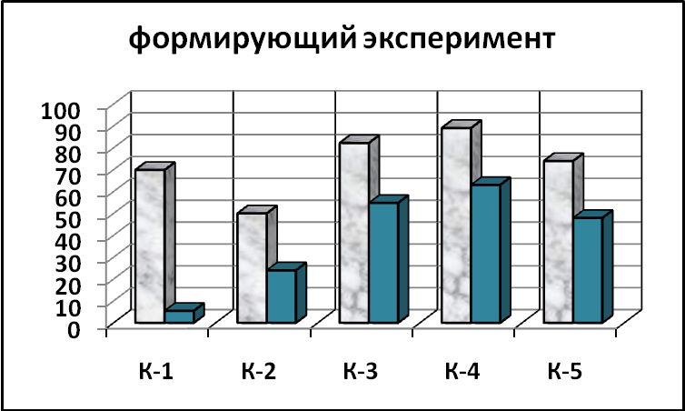
На рисунке 6 представлена динамика изменений гендерной культуры у студентов ЭГ и КГ в сравнении на констатирующем и формирующем этапах.
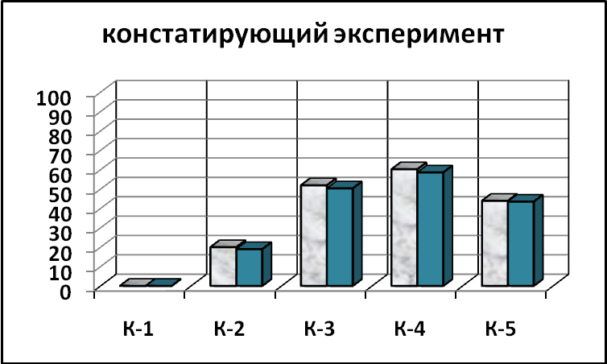
- ЭГ; - КГ.
Рис. 6. Динамика изменений гендерной культуры у студентов ЭГ и КГ в сравнении на констатирующем и формирующем этапах

Статистическая обработка данных эксперимента по критерию φ* – угловое преобразование Фишера показало, что достоверность различий состояний ЭГ и КГ после окончания составляет 95 %. Следовательно, эффект изменений в ЭГ обусловлен именно экспериментально проверяемыми условиями.
Система работы по экспериментальному обоснованию организационно-педагогических условий изложена согласно разработанным программам учебной и внеучебной деятельности со студентами по формированию у них гендерной культуры как средства гуманизации образовательной среды аграрного вуза.
Структура программы дисциплины «Основы гендерной культуры» для студентов 1-го и 2-го курсов по специальностям 310800 − «Ветеринария» и 310700 − «Зоотехния» включала цель и задачи дисциплины, требования к уровню освоения содержания дисциплины по коду формируемых компонентов, общую трудоемкость и виды учебной работы, содержание, учебно-методическое, информационное, материально-техническое обеспечение дисциплины, методические рекомендации по организации ее изучения. Содержание дисциплины представлено по разделам (всего 7) и видам учебной работы: практические занятия (ПЗ) и самостоятельная работа студентов (СРС), а также по темам и их основному содержанию (всего 21 на ПЗ и 21 на СРС) и часам (всего 66 часов на ПЗ и 66 часов на СРС).
Программа внеучебной деятельности со студентами представлена под названием «Формирование гендерной культуры у студентов как средство гуманизации образовательной среды аграрного вуза» по организации студенческого клуба «Молодая семья» в ФГБОУ ВПО «Дальневосточный государственный аграрный университет». Ее структура определена в пояснительной записке, где изложены общие положения, цели, задачи, описана организационная структура, дана характеристика основных видов деятельности, прав и обязанностей университета, прав и обязанностей членов клуба и приведены схемы планирования и проведения мероприятий клуба по формированию у студентов гендерной культуры.
В Заключении представлены обобщенные результаты исследования, основные выводы, подтверждающие гипотезу.
- Необходимость формирования гендерной культуры у студентов как средства гуманизации образовательной среды аграрного вуза обусловлена принципиальными положениями политики государства, ориентированной на гуманизацию профессионального образования с учетом особенностей сегодняшнего времени, наличной ситуации социального развития молодежи, специфики функционирования современной системы образования в целом и аграрного вуза в частности.
- Систематизация теоретических положений о гуманизации образовательной среды аграрного вуза через постижение принципов гуманизма и идеи равного достоинства мужчины и женщины обеспечивается выделением в качестве основных двух положений: человек − высшая ценность
цивилизационного, общественного и индивидуального развития; мужчина и
женщина имеют равное достоинство и, следовательно, равное право на то,
чтобы быть целью общества. Все многообразие интерпретаций этих принципов в логике конкретных концепций может быть представлено на трех уровнях: всеобщего (современная цивилизация в целом); особенного (российское
общество); единичного (отдельная личность).
- Гендерная культура − эволюционирующая система, совокупность проявлений в человеке разумного начала, отражающих степень развитости последнего как носителя социального образа истинного мужчины / истинной женщины; функционирует и развивается согласно законам эволюции объектов особой небиологической, социально обусловленной природы; воссоздает целостность человека и одновременно оказывает влияние на преобразование окружающей его среды; критериями ее формирования у студентов как средства гуманизации образовательной среды вуза являются сформированность когнитивного, мотивационного, операционального, личностного и аксиологического компонентов гуманистической «Я-концепции» личности в ее гендерной определенности.
- Формирование гендерной культуры у студентов как средство гуманизации образовательной среды аграрного вуза представляет собой процесс и результат специально организованной педагогической деятельности, направленной на совершенствование у студентов гуманистической «Я-концепции» личности в ее гендерной определенности.
- Эффективность формирования гендерной культуры у студентов как средства гуманизации образовательной среды аграрного вуза обеспечивается наличием организационно-педагогических условий: направленности формирования гендерной культуры на развитие у студентов гуманистической «Я-концепции» личности в ее гендерной определенности; формирование гендерной культуры у студентов в специально организованном учебном процессе; формирование гендерной культуры у студентов в специально организованной педагогической деятельности во внеучебной работе.
Таким образом, проведенное исследование позволило достигнуть поставленной цели. Выдвинутая гипотеза подтвердилась.
Настоящее исследование не исчерпывает проблемы. Так, перспективной представляется задача выявления специфики формирования гендерной культуры в вузах различных типов: медицинских, педагогических, технических и др. У рассматриваемой задачи может быть и иной поворот. Так, хорошо известно, насколько велико влияние на культуру, в том числе и гендерную, современных СМИ. Исходящие от них импульсы, к сожалению, носят в значительной мере деструктивный характер. Каким образом можно исправить положение – вот вопрос, который стоит перед педагогической теорией. Можно указать также на такое возможное направление исследований, как формирование основ гендерной культуры в подростковом возрасте. Заслуживает внимание анализ соотношения различных факторов, влияющих на гуманизацию образовательной среды в учебных заведениях различного типа и
уровня.
Основные положения диссертации отражены в следующих
публикациях автора:
- Демченко, С.Г. Формирование гендерной культуры у студентов как фактор гуманизации образовательной среды аграрного вуза (на материале Дальневосточного государственного аграрного университета) [Текст] / С.Г. Демченко // Социальные и гуманитарные науки на Дальнем востоке. – 2012. – № 1 (33). – С. 192 – 196 (0,72 п. л.) (включён в ведущие рецензируемые научные журналы и издания, определённые Высшей аттестационной комиссией). ISSN 1992-28-68.
- Демченко, С.Г. Философские основания определения критерия воспитанности гендерной культуры у студентов младших курсов вуза [Текст] / С.Г. Демченко, Н.Е. Седова // Вестник Челябинского государственного педагогического университета. – 2009. – № 9. – С. 120 – 131 (0,75 п. л.) (в соавторстве, авторские 0,38 п. л.) (включён в ведущие рецензируемые научные журналы и издания, определённые Высшей аттестационной комиссией). ISSN 1997-98-86.
- Демченко, С.Г. Экспериментальное обоснование организационно-педагогических условий формирования гендерной культуры у студентов как фактора гуманизации образовательной среды аграрного вуза [Текст] / С.Г. Демченко // Инновационные технологии в совершенствовании качества образования: матер. регион. науч.-метод. конф. (г. Благовещенск, 2 – 3 февраля 2012 г.). – Благовещенск: ДальГАУ, 2012. – С. 173 – 179 (0,5 п. л.).
- Демченко, С.Г. Формирование гендерной культуры у студентов как средство гуманизации образовательной среды аграрного вуза: систематизация теоретических положений в аспекте гуманизации [Текст] / С.Г. Демченко // Гуманитарные исследования в Дальневосточном государственном аграрном университете: сб. науч. тр. ДальГАУ. – Благовещенск: Изд-во ДальГАУ, 2011. – Вып. 7. – С. 36 – 42 (0,43 п. л.). ISBN 978-5-9642-0139-7.
- Демченко, С.Г. Философские основания воспитания гендерной культуры у студентов младших курсов в учебно-воспитательном процессе аграрного вуза: предварительные замечания по вопросу о содержании понятия «культура» [Текст] / С.Г. Демченко // Гуманитарные исследования в Дальневосточном государственном аграрном университете: сб. науч. тр. ДальГАУ. – Благовещенск: Изд-во ДальГАУ, 2010. – Вып. 6. – С. 53 – 62 (0,5 п. л.). ISBN 978-5-9642-0139-7.
- Демченко, С.Г. Воспитание гендерной культуры у студентов младших курсов вуза: анализ сложившейся практики [Текст] / С.Г. Демченко, Н.Е. Седова // Образовательная среда вуза: ресурсы, технологии. Материалы международной научно-методической конференции, Благовещенск, 20 – 21 января 2009. – Благовещенск: Амурский гос. ун-т, 2009. – С. 318 – 322 (0,31 п. л.) (в соавторстве, авторские 0,16 п. л.).
- Демченко, С.Г. Проблемы пола в системе философского знания [Текст] / С.Г. Демченко // Молодежь 21 века: шаг в будущее. Материалы IХ региональной научно-практической конференции, посвященной 150-летию Амурской области, Благовещенск, 21 – 22 мая 2008. В 4-х ч. – Благовещенск:
Изд-во ДальГАУ, 2008. – Ч. 3. – С. 25 – 26 (0,12 п. л.).
- Демченко, С.Г. Развитие идей Г.Б. Корнетова о феномене образования применительно к постижению содержания образовательной практики полового воспитания [Текст] / С.Г. Демченко // Гуманитарные исследования в ДальГАУ: сб. науч. тр. ДальГАУ. – Благовещенск: Изд-во ДальГАУ, 2008. – Вып. 5. – С. 82 – 89 (0,5 п. л.).
- Демченко, С.Г. Роль психолого-педагогических знаний по половому воспитанию в структуре профессиональной компетентности будущего педагога [Текст] / С.Г. Демченко // Становление профессиональной компетентности специалиста в учебно-воспитательном процессе. Материалы межвузовской научно-методической конференции, Благовещенск, 5 февраля 2004. – Благовещенск: Изд-во БГПУ, 2004. – С. 243 – 248 (0,31п. л.).
- Демченко, С.Г. Профессиональная деформация педагога в контексте полового воспитания молодого поколения [Текст] / С.Г. Демченко // Личностно-профессиональная деформация специалистов педагогических профессий: сборник научных статей по материалам международной научно-практической конференции, Благовещенск, 23-24 марта 2004 / Под общ. ред. Е.Ю. Лукиной. В 2-х ч. – Благовещенск: Изд-во БГПУ, 2004. – Ч. 1. – С. 167 – 174 (0,5 п. л.). ISBN №5-8331-0069-0.

Демченко Светлана Геннадьевна

Формирование гендерной культуры у студентов как средство гуманизации образовательной среды аграрного вуза

13.00.08 – Теория и методика профессионального образования

Автореферат диссертации на соискание ученой степени кандидата педагогических наук

Сдано в печать 12.04.2012 г. Подписано к печати 12.04.2012 г.
Печать офсетная Бумага тип №2 Формат 60 х 84 1/16
Усл. печ. л. 1,4 Уч. – изд. л. 2,2 Тираж 100 экз.
Заказ № 1996

Издательство Амурского гуманитарно-педагогического государственного университета: 681000, Комсомольск-на-Амуре, ул. Кирова, дом 17, корпус 2.

Отпечатано в полиграфической лаборатории Амурского гуманитарно-педагогического государственного университета: 681000, Комсомольск-на-Амуре, ул. Кирова, дом 17, корпус 2.

Иванов, Д.В. Психолого-педагогические подходы к исследованию образовательной среды // Мир психологии. – 2006. № 4 (48). – С. 168.

